受取り希望日
須磨区役所地域協働課 あて
TEL：078-731-4341 FAX：078-732-0728
年 月 日

５・６月区民一斉クリーン作戦 配付資材申込書

団体名：

代表者名： （連絡先）

清掃予定日(回数)： ( 回)
例：〇〇町〇丁目～〇丁目のエリア
〇〇道路の〇〇～〇〇まで
清掃予定場所：

参加予定人数： 人（複数回実施の場合は延べ人数）

〈資材配付数〉

軍 手 組

土嚢袋 枚

燃えるごみ 燃えないごみ
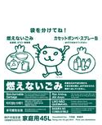
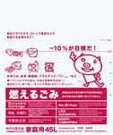

枚 枚

資材配付日 年 月 日
受取サイン

